

**Қарақия ауданы бойынша 2025 - 2029 жылдарға арналған жайылымдарды басқару және оларды пайдалану жөніндегі жоспарды бекіту туралы**

Маңғыстау облысы Қарақия аудандық мәслихатының 2025 жылғы 4 маусымдағы № 27/230 шешімі

      "Жайылымдар туралы" Қазақстан Республикасы Заңының 8 бабының 1) тармақшасына сәйкес Қарақия аудандық мәслихаты ШЕШІМ ҚАБЫЛДАДЫ:

      1. Қарақия ауданы бойынша 2025-2029 жылдарға арналған жайылымдарды басқару және оларды пайдалану жөніндегі жоспары осы шешімнің қосымшаларына сәйкес бекітілсін.

      2. Шешімнің орындалуын бақылау жетекшілік ететін аудан әкімінің орынбасарына жүктелсін.

      3. Осы шешім оның алғашқы ресми жарияланған күнінен кейін күнтізбелік он күн өткен соң қолданысқа енгізіледі.

|  |  |
| --- | --- |
| *Қарақия аудандық мәслихатының төрағасы* | *Ж. Қалаубай* |

|  |  |
| --- | --- |
|  | Қарақия аудандық мәслихатының |
|  | 2025 жылғы 4 маусымдағы |
|  | № 27/230 шешіміне қосымша |

**Қарақия ауданы бойынша 2025-2029 жылдарға арналған жайылымдарды басқару және оларды пайдалану жөніндегі жоспар**

      1. Қарақия ауданы бойынша 2025-2029 жылдарға арналған жайылымдарды басқару және оларды пайдалану жөніндегі жоспар (бұдан әрі - Жоспар) Қазақстан Республикасының 2001 жылғы 23 қаңтардағы "Қазақстан Республикасындағы жергілікті мемлекеттік басқару және өзін-өзі басқару туралы" және Қазақстан Республикасының 2017 жылғы 20 ақпандағы "Жайылымдар туралы" Заңдарына, Қазақстан Республикасы Ауыл шаруашылығы министрінің 2015 жылғы 14 сәуірдегі "Жайылымдардың жалпы алаңына түсетін жүктеменің шекті рұқсат етілетін нормасын бекіту туралы" № 3-3/332 (нормативтік құқықтық актілерді мемлекеттік тіркеу Тізілімінде № 11064 болып тіркелген) және Қазақстан Республикасы Премьер – Министрінің орынбасары – Қазақстан Республикасы Ауыл шаруашылығы министрінің 2017 жылғы 24 сәуірдегі "Жайылымдарды ұтымды пайдалану қағидаларын бекіту туралы" № 173 (нормативтік құқықтық актілерді мемлекеттік тіркеу Тізілімінде № 15090 болып тіркелген) бұйрықтарына сәйкес әзірленді.

      2. Жоспар жайылымдарды геоботаникалық зерттеп-қараудың жай-күйі туралы мәліметтер, ветеринариялық-санитариялық объектілер туралы мәліметтер, иелерін - жайылым пайдаланушыларды, жеке және (немесе) заңды тұлғаларды көрсете отырып, ауыл шаруашылығы жануарлары мал басының саны туралы деректер, ауыл шаруашылығы жануарларының түрлері мен жыныстық жас топтары бойынша қалыптастырылған үйірлердің, отарлардың, табындардың саны туралы деректер, шалғайдағы жайылымдарда жаю үшін ауыл шаруашылығы жануарларының мал басын қалыптастыру туралы мәліметтер, екпе және аридтік жайылымдарда ауыл шаруашылығы жануарларын жаю ерекшеліктері, малды айдап өтуге арналған сервитуттар туралы мәліметтер, мемлекеттік органдар, жеке және (немесе) заңды тұлғалар берген өзге де деректер ескеріле отырып қабылданды.

      3. Жайылымдарды басқару және оларды пайдалану жөніндегі жоспар жайылымдарды ұтымды пайдалану, жемшөпке қажеттілікті тұрақты қамтамасыз ету және жайылымдардың тозу процестерін болғызбау мақсатында қабылданды.

      4. Жайылымдарды басқару және оларды пайдалану жөніндегі жоспар:

      1) жер учаскесіне құқық белгілейтін және сәйкестендіретін құжаттар негізінде меншік иелері немесе жер пайдаланушылары туралы мәліметтерді көрсетіп, жайылымдардың шекараларын, алаңдары мен түрлерін, оның ішінде шалғайдағы, маусымдық, аридтік және екпе жайылымдарды көрсете отырып, жер санаттары бөлінісінде әкімшілік-аумақтық бірліктің аумағында жайылымдардың орналасу схемасын (картасын);

      2) жеке ауладағы ауыл шаруашылығы жануарларын жаю бойынша халық мұқтажына арналған жайылымдар, оның ішінде көпшілік пайдаланатын жайылымдар белгіленген схеманы (картаны);

      3) жайылым айналымдарының ұсынылатын схемалары белгіленген схеманы (картаны);

      4) ауыл шаруашылығы жануарларын айдап өтуге арналған сервитуттар, мал айдайтын жолдар мен өзге де жайылымдық инфрақұрылым объектілері, сондай-ақ мал қорымдары (биометриялық шұңқырлар) белгіленген схеманы (картаны);

      5) жайылым пайдаланушыларға жер пайдалануға берілуі мүмкін жайылымдар белгіленген схеманы (картаны);

      6) жеке ауладағы ауыл шаруашылығы малын жаю бойынша халық мұқтажын қанағаттандыру мақсатында резервке қойылуға тиіс жайылымдар белгіленген схеманы (картаны);

      7) суды тұтыну нормасына сәйкес жасалған су көздеріне (көлдерге, өзендерге, тоғандарға, апандарға, суару немесе суландыру каналдарына, құбырлы немесе шахталы құдықтарға) қол жеткізу схемасын;

      8) ауыл шаруашылығы жануарларының мал басын шалғайдағы жайылымдарда орналастыру схемасын;

      9) жайылымдарды ауылдық округке кіретін ауылдық елді мекендер арасында жобалық бөлуді (қайта бөлуді);

      10) тиісті әкімшілік-аумақтық бірлікте жайылымдарды ұтымды пайдалану үшін қажетті өзге де талаптарды қамтуға тиіс.

      5. Қарақия ауданы Маңғыстау облысының оңтүстік бөлігінде орналасқан. ауданның жер бедері негізінен жазық, солтүстік-шығыс бөлігі Үстірт аумағында орналасқан. Мұнда теңіз деңгейінен төмен жатқан Қазақстандағы барлық ойпаттары орналасқан. Жерді пайдалану аймағы құрғақ аймақта орналасқан. Аумақтың басым бөлігінде жусан, жантақ, сораң шөп сияқты шөптер және басқа да шөптердің түрлері өседі. Мал жаюға арналған табиғи өсімдіктер ауданы бүкіл аудан аумағы бойынша бөлінген.

      Әкімшілік-аумақтық бөлінісі бойынша Қарақия ауданында 4 ауыл (Құрық, Жетібай, Мұнайшы, Сенек) және 3 ауылдық округтен (Болашақ, Бостан, Құланды) тұрады.

      6. Қарақия ауданының климаты континенттік. Каспий теңізі тек қана ауданның жағалық өңірі климатына ғана әсері бар. Қыс айларында ауданның орташа температурасы Цельсий бойынша -5ᴼ-10ᴼС градус, ал жаз айларында +25ᴼ +35ᴼС градус. Қыста қар ұзақ жатпайды. Жауын-шашынның орташа мөлшері – 10-12 мм, ал жылдық – 100-150 мм. Жыл бойы ауа райы желді болып тұрады.

      7. Жер беті сулары Каспий теңізінің шығыс айдынынан және жазда қарасуларға бөлініп қалатын сортаң сулы өзеннен (Қарақия ойысындағы Ащыағар өзені) және тұзды Қарашек көлінен тұрады. Ауданда ауыл шаруашылығын сумен қамтамасыз етуге жер асты сулары пайдаланылады.

      8. Ауданда ауыл шаруашылықтың негізгі саласы мал шаруашылығы, өсімдік шаруашылығы, бау-бақша дақылдарын өсіру болып табылады.

      9. Ауданы аумағындағы ауыл шаруашылығы жануарлары мал басының саны: 16 503 бас түйе, 2325 бас ірі қара мал, 42890 бас ұсақ мал, 22562 бас жылқы бар.

      10. Аудан аумағында 1 мал қорымы және 7 ветеринариялық пункттер қызмет істейді.

      11. Қарақия ауданы аумағының жалпы көлемі – 6,4 млн га, оның ішінде жайылымдық жерлер – 525 857, 7916 га.

      12. Жер санаттары бойынша бөлінеді:

      1) ауыл шаруашылығы мақсатындағы жерлер – 525860,2916 га;

      2) елді мекендердің жерлері – 342147, 2300 га;

      3) өнеркәсіп, көлік, байланыс, ғарыш қызметі, қорғаныс, ұлттық қауіпсіздік мұқтажына арналған және ауыл шаруашылығына арналмаған өзге де жерлер – 41139,6728 га;

      4) ерекше қорғалатын табиғи аумақтардың жерлері, сауықтыру, рекреациялық және тарихи-мәдени мақсаттағы жерлер – 185838,0000 га;

      5) орман қорының жерлері – 0 га;

      6) су қорының жерлері – 0 га;

      7) босалқы жерлер – 3 970 099,0637 га.

      13. Жайылым өнімділігін анықтау үшін геоботаникалық зерттеулердің деректері қолданылды. Жайылымдардың құрғақ массада орташа өнімділігі 1,5 – 2,0 центнер/га құрайды. Шабылған шөп пен жасанды шабылған шөптің қосалқы азығы қыстау кезеңінде қолданылады.

      14. Жайылым сыйымдылығын анықтау, жайылым кезеңінде оның өнімділігі туралы деректер негізінде құрылған. Шамамен алғанда, малдар үшін азықтардың келесі нормалары алынды (орта есеппен бір мал үшін): ірі қара мал – 4 кг, ұсақ мал – 2 кг, жылқы және түйе – 6 кг. Жайылым кезеңінің ұзақтылығы 180-200 күнді құрайды. Бұл тұрғыда, жайылым өнімін, жануарлар үшін азықты бір күнде қажет ету көлемін, жайылым кезеңінің ұзақтылығын біле отырып, жайылымның сыйымдылығын анықтауға болады.

      15. Ауыл шаруашылығы жануарларын екпе және аридті жайылымдарда жаю ерекшеліктері:

      ауыл шаруашылығы жануарларын жаюдың және айдаудың маусымдық маршруттарын, сондай-ақ жайылым айналымының ұзақтығын белгілейтін жайылымдарды пайдалану жөніндегі күнтізбелік кесте;

      топырақ климаттық аймаққа, ауылшаруашылық жануарларларының түрлеріне, сондай-ақ жайылым айналымына байланысты;

      далалы – 160-180 күн;

      шөлейтті – 160-180 күн.

      Мал жаю ұзақтығы: сүтті ірі қара мал үшін минималды, етті ірі қара мал, қой, жылқы, түйелер үшін – максималды және қар жамылғысының тереңдігі мен тығыздығына және басқа да факторларға байланысты.

      16. Малды айдап өту үшін сервитуттар туралы мәліметтер.

      Қарақия ауданы бойынша малды айдап өту жолы - 130 км.

      Аудан бойынша барлығы 294875,11 га жайылымдық жер тіркелген. Оның ішінде Құрық, Болашақ ауылдары бойынша жайылымдық алқаптар жеткілікті болуына байланысты қосымша жайылымдық алқаптарды қажет етпейді. Ал Жетібай, Сенек, Бостан, Құланды, Мұнайшы ауылдары бойынша қосымша 546588,4 га жайылымдық алқап қажет етеді. Соның ішінде, ауданның Сенек, Бостан, Құланды ауылдарымен шектесетін жер қорының болуына байланысты жайылымдық жерлерді кеңейтуге толық мүмкіндік бар.

      Жетібай ауылымен шектесетін жер қорының болмауына байланысты жайылымдық алқаптарды ұлғайтуға ешқандай мүмкіндік жоқ.

      Ескерту: аббревиатуралардың ажыратылып жазылуы:

      га – гектар

      кг – килограмм;

      км – километр;

      мм – миллиметр;

      С – Цельсий көрсеткіші.

      17. Жайылымдарды беру және пайдалану шарттары:

      1. Жеке ауладағы ауыл шаруашылығы жануарларын жаю, шаруа немесе фермер қожалығын, ауыл шаруашылығы өндірісін жүргізу үшін жайылымдарды беру және пайдалану шарттары Жайылымдар туралы Заңмен және Қазақстан Республикасының өзге де нормативтік құқықтық актілерімен реттеледі.

      1-1. "Жайылымдар туралы" Заңның 13-бабы 2-тармағының 2) тармақшасында көрсетілген жайылымдар, оның ішінде көпшілік пайдаланатын жайылымдар жеке меншікке және жер пайдалануға берілмейді және жеке ауладағы ауыл шаруашылығы жануарларын жаю үшін халық мұқтажына ғана пайдаланылады.

      1-2. Мемлекеттік заңды тұлғалардың балансында тұрған және жеке ауладағы ауыл шаруашылығы жануарларын жаю бойынша халық мұқтажына арналған жайылымдарда, оның ішінде көпшілік пайдаланатын жайылымдарда орналасқан суландыру құрылыстарына қол жеткізу өтеусіз негізде беріледі.

      1-3. Жеке ауладағы ауыл шаруашылығы жануарларын жаю бойынша халық мұқтажын қанағаттандыру мақсатында Қазақстан Республикасының Жер кодексіне сәйкес жайылымдарды резервке қою жүзеге асырылады. Жайылымдарды басқару және оларды пайдалану жөніндегі жоспар жайылымдарды резервке қою үшін негіз болып табылады.

      2. Жайылымдарды басқару және оларды пайдалану жөніндегі жоспарға сәйкес жайылымдарды беру кезінде мынадай шарттар ескерілуге тиіс:

      1) ауыл шаруашылығы жануарлары мал басының болуы;

      2) жайылымдық инфрақұрылым объектілерінің болуы және олардың жай-күйі;

      3) жер учаскесінің өнімділігі.

      3. Жайылымдарда ауыл шаруашылығы жануарлары бір жыл бойы (пайдаланылмау фактісі алғашқы анықталған кезден бастап) жайылмаса не олардың саны уәкілетті орган белгілеген жайылымдардың жалпы алаңына түсетін жүктеменің шекті рұқсат етілген нормасының елу пайызынан аз болса және (немесе) жемшөп дайындау мақсатында шөп шабылмаса, мұндай жайылымдар Қазақстан Республикасының жер заңнамасында көзделген тәртіппен мәжбүрлеп алып қойылуға жатады.

      4. Жайылымдардың жалпы алаңына түсетін жүктеменің шекті рұқсат етілетін нормасын айқындау кезінде басқа ауыл шаруашылығы алқаптарының ішіндегі ұсақ контурлы (қосылған) жайылымдар ескерілмейді.

      18. Жайылымдарды беру және пайдалану тәртібі:

      1. Елді мекендердің шекараларына (шектеріне) тікелей іргелес аумақта орналасқан, мемлекет меншігіндегі жайылымдар жеке ауладағы ауыл шаруашылығы жануарларын жаю үшін халық мұқтажын қанағаттандыруға пайдаланылады.

      2. Жайылымдардың жалпы алаңына түсетін жүктеменің шекті рұқсат етілетін нормалары сақталған кезде ғана, "Жайылымдар туралы" Заңның 15 - бабының 1 - тармағында көрсетілген жайылымдарда басқа ауыл шаруашылығы жануарларын жаюға рұқсат етіледі.

      Жайылымдардың жалпы алаңына түсетін жүктеменің шекті рұқсат етілген нормаларынан асып кеткен кезде жеке ауладағы ауыл шаруашылығы жануарларын жаюға арналған жайылымдардың алаңдарын ұлғайту мақсатында бұрын берілген жайылымдарды Қазақстан Республикасының жер заңнамасына және Қазақстан Республикасының мемлекеттік мүлік туралы заңнамасына сәйкес мемлекет мұқтажы үшін мәжбүрлеп иеліктен шығару жүзеге асырылуы мүмкін.

      3. Елді мекеннің шекаралары (шектері) шегінде жайылымдармен қамтамасыз етілмеген жеке және (немесе) заңды тұлғалардың ауыл шаруашылығы жануарлары мал басының Жайылымдарды басқару және оларды пайдалану жөніндегі жоспарға сәйкес жайылымдардың басқа учаскелеріне, оның ішінде шалғайдағы жайылымдарға орны ауыстырылады.

      4. Жеке ауладағы ауыл шаруашылығы жануарларын жаюға арналған жайылымдарды, оның ішінде шалғайдағы жайылымдарды пайдалану Жайылымдарды басқару және оларды пайдалану жөніндегі жоспарға сәйкес жүзеге асырылады. Аудандық маңызы бар қала, кент, ауыл, ауылдық округ әкімдерінің және ауданның, облыстық маңызы бар қаланың жергілікті атқарушы органының жайылымдар беру туралы жеке шешімін шығару талап етілмейді.

      5. Бір аудандық маңызы бар қала, кент, ауыл, ауылдық округ аумағындағы жайылымдарды басқа аудандық маңызы бар қаланың, кенттің, ауылдың, ауылдық округтің пайдалануына беруді аудандық маңызы бар қала, кент, ауыл, ауылдық округ әкімдерінің, жергілікті өзін-өзі басқару органдарының ұсынысы бойынша ауданның (қалалардағы аудандардан басқа), облыстық маңызы бар қаланың жергілікті атқарушы органы жүзеге асырады.

      6. Бір ауданның (қалалардағы аудандардан басқа), облыстық маңызы бар қаланың аумағындағы жайылымдарды басқа ауданның (қалалардағы аудандардан басқа), облыстық маңызы бар қаланың пайдалануына беруді ауданның (қалалардағы аудандардан басқа), облыстық маңызы бар қаланың жергілікті атқарушы органының ұсынысы бойынша облыстың жергілікті атқарушы органы жүзеге асырады.

      7. Бір облыстың, республикалық маңызы бар қаланың, астананың аумағындағы жайылымдарды басқа облыстың пайдалануына беруді облыстың жергілікті атқарушы органының ұсынысы бойынша Қазақстан Республикасының Үкіметі жүзеге асырады.";

      19. Шалғайдағы жайылымдарды беру және пайдалану тәртібі:

      1. Бір облыстың аумағындағы шалғайдағы жайылымдарды басқа облыстың ұзақ мерзімді пайдалануына беруді уәкілетті органның ұсынысы бойынша Қазақстан Республикасының Үкіметі жүзеге асырады.

      2. Бір ауданның (қалалардағы аудандардан басқа), облыстық маңызы бар қаланың аумағындағы шалғайдағы жайылымдарды басқа ауданның (қалалардағы аудандардан басқа), облыстық маңызы бар қаланың ұзақ мерзімді пайдалануына беруді ауданның (қалалардағы аудандардан басқа), облыстық маңызы бар қаланың жергілікті атқарушы органының ұсынысы бойынша облыстың жергілікті атқарушы органы жүзеге асырады.

      3. "Жайылымдар туралы" Заңның 15-бабының 4-тармағында көрсетілген жайылымдарды қоспағанда, шалғайдағы жайылымдар жеке және (немесе) заңды тұлғаларға Қазақстан Республикасы Жер кодексінің 43-1-бабында белгіленген тәртіппен беріледі.

      Шалғайдағы жайылымдарды шаруа немесе фермер қожалығын, ауыл шаруашылығы өндірісін жүргізу үшін уақытша өтеулі жер пайдалану (жалдау) құқығын беру жөніндегі конкурсқа шығарылған жер учаскелерінің тізбесіне енгізу Жайылымдарды басқару және оларды пайдалану жөніндегі жоспар ескеріле отырып жүзеге асырылады.

      4. Шалғайдағы жайылымдарда ауыл шаруашылығы жануарларын жаюды жүзеге асыратын жайылым пайдаланушылардың табиғи су айдындарына және бюджет қаражаты есебінен салынған суландыру құрылыстарына тең қол жеткізу құқығы бар.

      20. Жайылымдарды қалпына келтіру және олардың жай-күйін жақсарту жөніндегі іс-шаралар:

      1. Жайылымдарды қалпына келтіру және олардың жай-күйін жақсарту жайылымдарды геоботаникалық зерттеп-қарау мен мониторингілеу нәтижелері негізінде жүзеге асырылады.

      Жайылымдарды қалпына келтіру және олардың жай-күйін жақсарту жерлерге түгендеу жүргізу кезінде де жүзеге асырылады.

      2. Жайылымдарды қалпына келтіру және олардың жай-күйін жақсарту жөніндегі іс-шаралар топырақтың құнарлылығын сақтаудың, көпжылдық шөптердің және аридтік өсімдіктердің (дақылдардың) шығымдылығы жоғары сорттарын егу арқылы жаңа шалғын өсірудің, суландырудың табиғи процестеріне және басқа да іс-шараларды өткізуге ықпал ету болып табылады.

      3. Жайылымдарды мониторингілеу жайылымдардың жай-күйін, оларды пайдалану нәтижесінде туындап жатқан өзгерістерді бақылау, олардың жай-күйін бағалау мен болжау, жағымсыз процестерді анықтау және жою мақсатында жүзеге асырылады.

      4. Жайылымдарды қалпына келтіру және олардың жай-күйін жақсарту жөніндегі іс-шараларды жүзеге асыруды уәкілетті орган, жергілікті атқарушы органдар және жергілікті өзін-өзі басқару органдары, сондай-ақ жайылым пайдаланушылар қамтамасыз етеді.

      5. Жайылымдарды қалпына келтіру және олардың жай-күйін жақсарту жөніндегі іс-шараларды қаржыландыру бюджет қаражаты және (немесе) Қазақстан Республикасының заңнамасында тыйым салынбаған өзге де көздер есебінен жүзеге асырылады.

      21. Қазақстан Республикасының жайылымдар туралы заңнамасын бұзғаны үшін жауаптылық:

      Қазақстан Республикасының жайылымдар туралы заңнамасын бұзу Қазақстан Республикасының заңдарына сәйкес жауаптылыққа алып келеді.

      22. Өтпелі ережелер:

      Жайылымдарды басқару және оларды пайдалану жөніндегі жоспар жайылымдарды басқару және оларды пайдалану жөніндегі үлгілік жоспар бекітілген күннен бастап үш ай ішінде әзірленіп, бекітіледі.

      Қарақия ауданы бойынша 2025-2029

      жылдарға арналған жайылымдарды

      басқару және оларды пайдалану

      жөніндегі жоспарға 1-қосымша

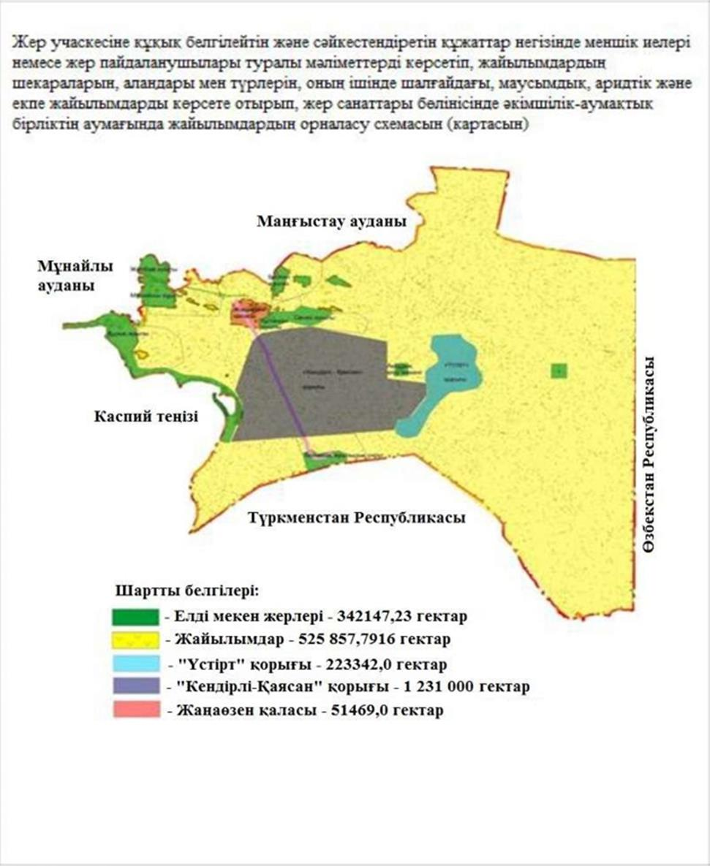

|  |  |
| --- | --- |
|  | Қарақия ауданы бойынша 2025-2029 |
|  | жылдарға арналған жайылымдарды |
|  | басқару және оларды пайдалану |
|  | жөніндегі жоспарға 2-қосымша |

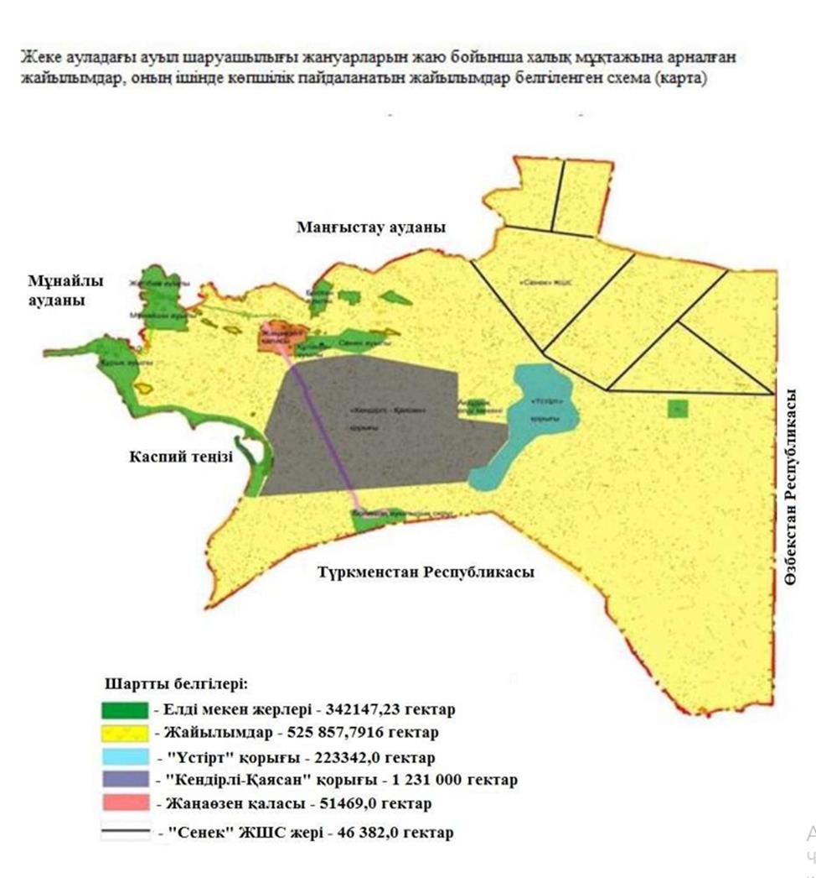

|  |  |
| --- | --- |
|  | Қарақия ауданы бойынша 2025-2029 |
|  | жылдарға арналған жайылымдарды |
|  | басқару және оларды пайдалану |
|  | жөніндегі жоспарға 3-қосымша |

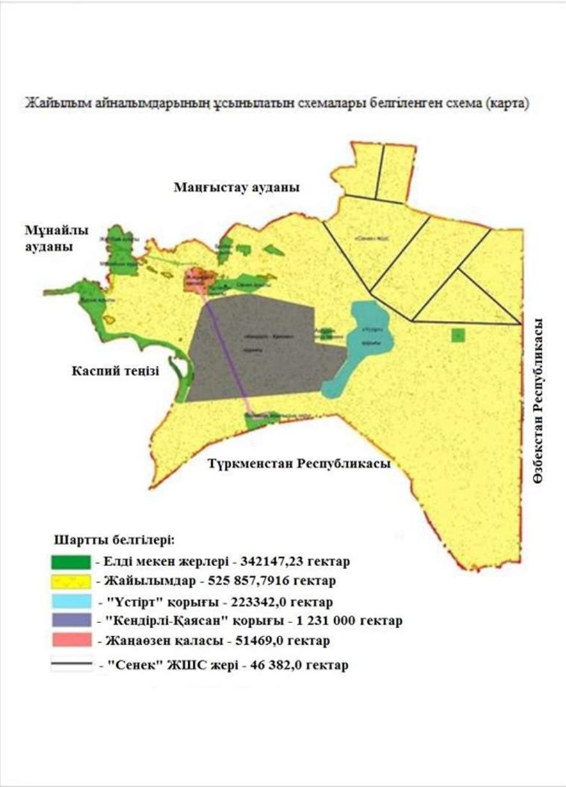

|  |  |
| --- | --- |
|  | Қарақия ауданы бойынша 2025-2029 |
|  | жылдарға арналған жайылымдарды |
|  | басқару және оларды пайдалану |
|  | жөніндегі жоспарға 4-қосымша |

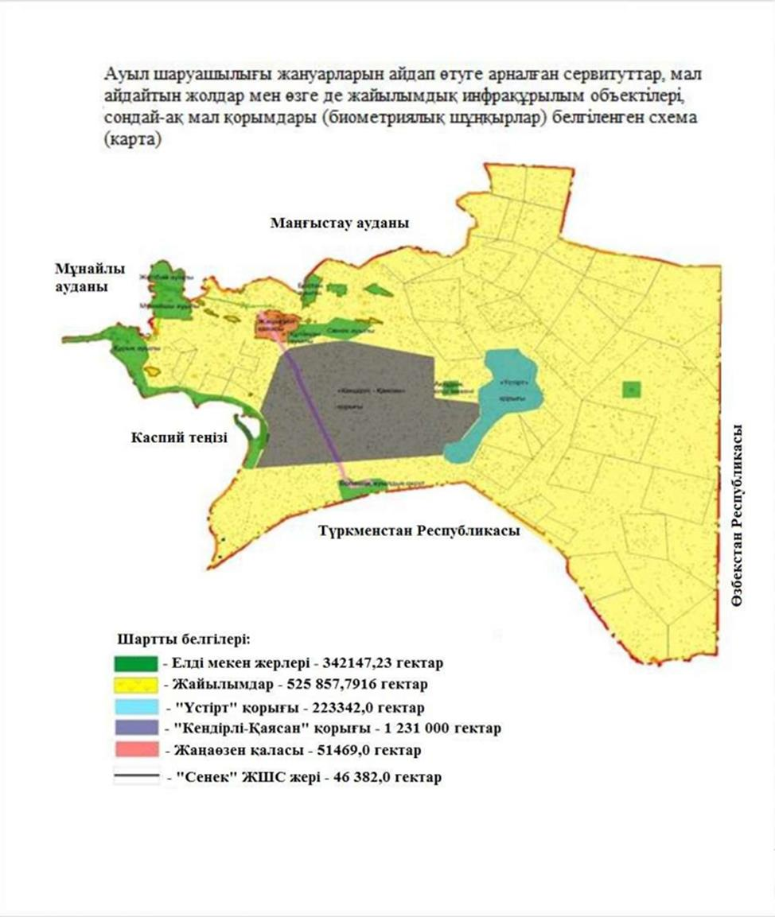

|  |  |
| --- | --- |
|  | Қарақия ауданы бойынша 2025-2029 |
|  | жылдарға арналған жайылымдарды |
|  | басқару және оларды пайдалану |
|  | жөніндегі жоспарға 5-қосымша |

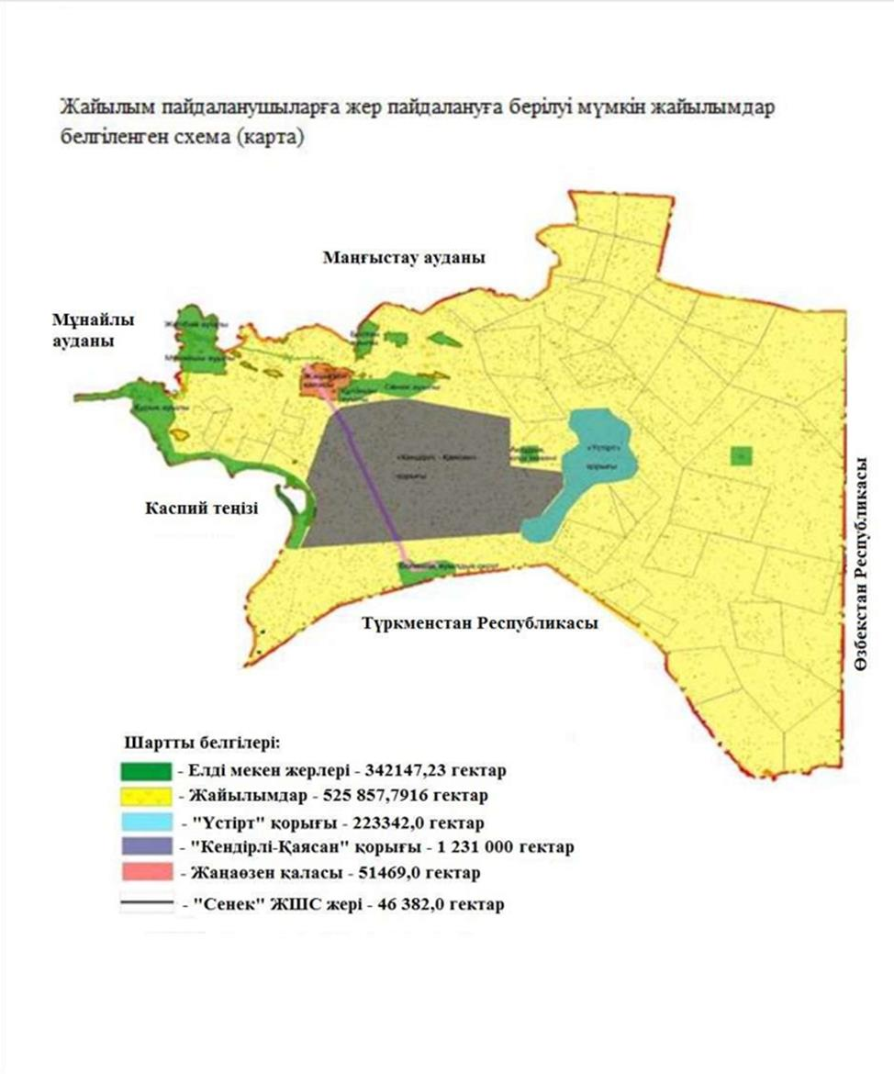

|  |  |
| --- | --- |
|  | Қарақия ауданы бойынша 2025-2029 |
|  | жылдарға арналған жайылымдарды |
|  | басқару және оларды пайдалану |
|  | жөніндегі жоспарға 6-қосымша |

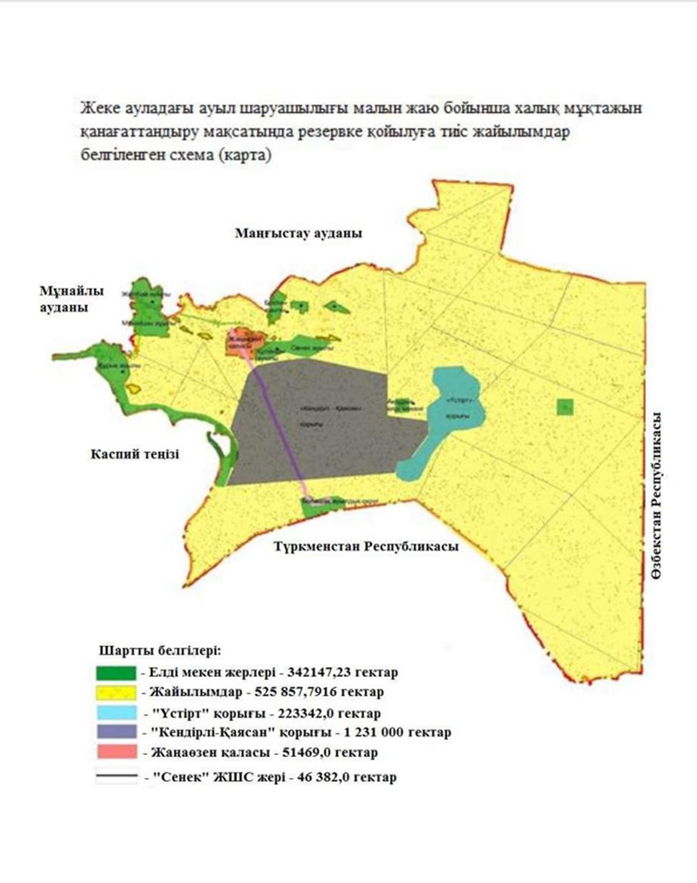

|  |  |
| --- | --- |
|  | Қарақия ауданы бойынша 2025-2029 |
|  | жылдарға арналған жайылымдарды |
|  | басқару және оларды пайдалану |
|  | жөніндегі жоспарға 7-қосымша |

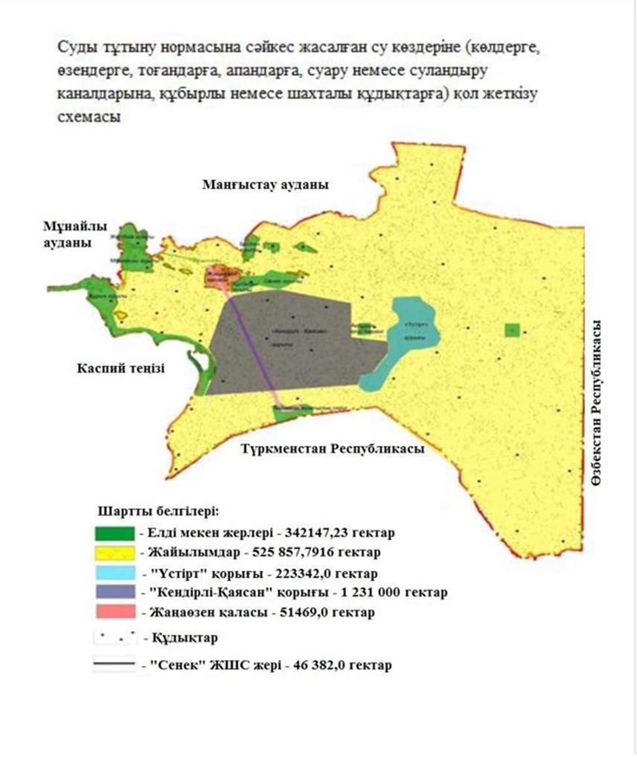

|  |  |
| --- | --- |
|  | Қарақия ауданы бойынша 2025-2029 |
|  | жылдарға арналған жайылымдарды |
|  | басқару және оларды пайдалану |
|  | жөніндегі жоспарға 8-қосымша |

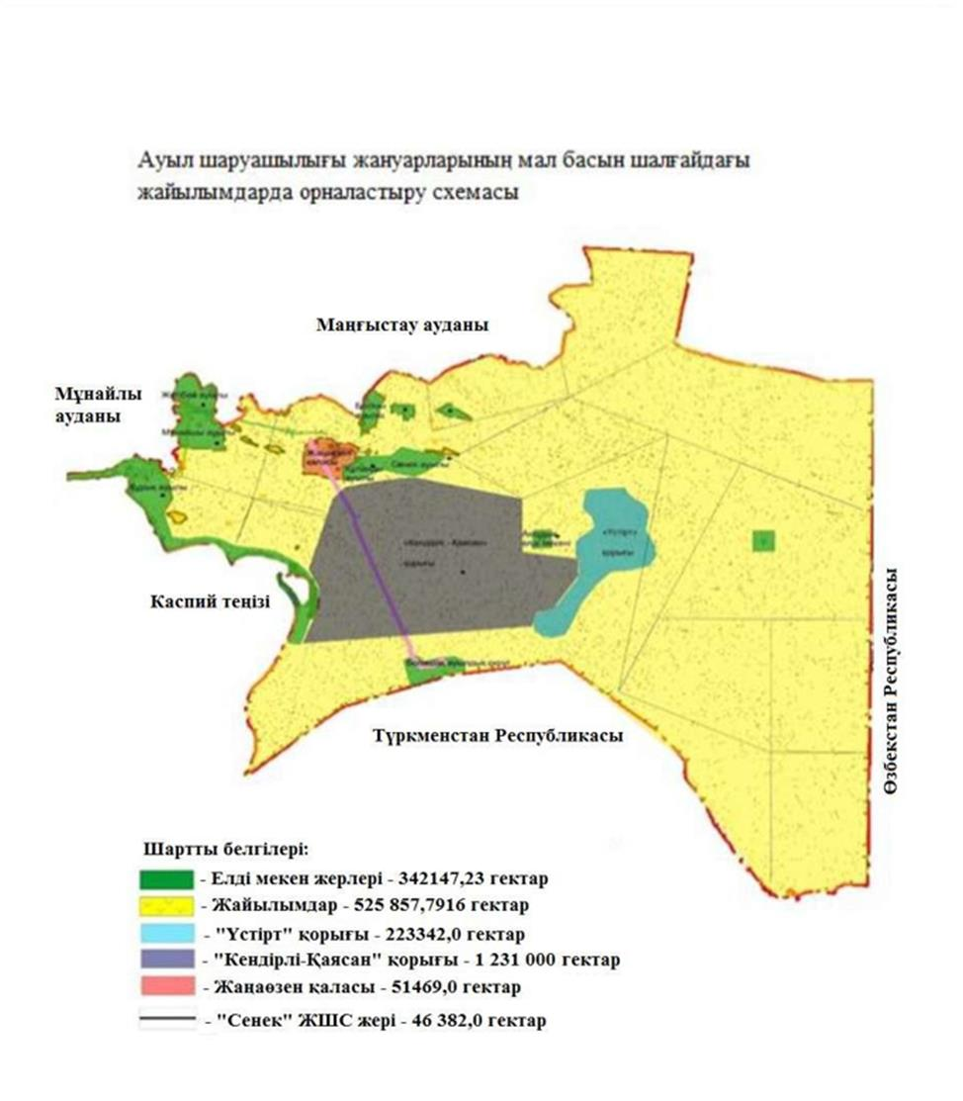

|  |  |
| --- | --- |
|  | Қарақия ауданы бойынша 2025-2029 |
|  | жылдарға арналған жайылымдарды |
|  | басқару және оларды пайдалану |
|  | жөніндегі жоспарға 9-қосымша |

**Шалғайдағы жайлымдарда жаю үшін ауыл шаруашылығы жануарларының мал басын қалыптастыру туралы мәліметтер**

|  |  |  |  |  |  |  |  |
| --- | --- | --- | --- | --- | --- | --- | --- |
| № | Ауылдар, ауылдық округтер атауы | Елді мекен жерлері (гектар) | Оның ішінде, халық қажеттілігі үшін | Мал басы саны | Бір мал басына жайылым алаңы (гектар) | Норматив бойынша бір мал басына жайылым алаңы (гектар) | Қосымша қажет етілетін жайылым (гектар) |
| 1 | Құрық ауылы | 158888,15 | - | Ірі қара мал-64 | 12,0 | 768 | Қажет етілмейді |
| Ұсақ мал- 5182 | 2,4 | 12436,8 |
| Түйе-1254 | 16,8 | 21067,2 |
| Жылқы-2078 | 14,6 | 30338,4 |
| 2 | Жетібай ауылы | 16946,2 | - | Ірі қара мал-194 | 12,0 | 2328 | 63409 |
| Ұсақ мал-6161 | 2,4 | 14786,4 |
| Түйе-1988 | 16,8 | 33398,4 |
| Жылқы-2044 | 14,6 | 29842,4 |
| 3 | Мұнайшы ауылы | 19543 | - | Ірі қара мал-9 | 12,0 | 108 | 29666,4 |
| Ұсақ мал-1590 | 2,4 | 3816 |
| Түйе-1591 | 16,8 | 26728,8 |
| Жылқы-1271 | 14,6 | 18556,6 |
| 4 | Сенек ауылы | 43547,0 | - | Ірі қара мал-1174 | 12,0 | 14088 | 176736,6 |
| Ұсақ мал-16431 | 2,4 | 39434,4 |
| Түйе-4380 | 16,8 | 73584 |
| Жылқы-6382 | 14,6 | 93177,2 |
| 5 | Болашақ ауылдық округі | 14276,76 | - | Ірі қара мал-54 | 12,0 | 648,0 | Қажет етілмейді |
| Ұсақ мал-145 | 2,4 | 348,0 |
| Түйе- 74 | 16,8 | 1243,2 |
| Жылқы-159 | 14,6 | 2321,1 |
| 6 | Бостан ауылдық округі | 23247 | - | Ірі қара мал-546 | 12,0 | 6552 | 119540,8 |
| Ұсақ мал-6441 | 2,4 | 15458,4 |
| Түйе-3248 | 16,8 | 54566,4 |
| Жылқы-4535 | 14,6 | 66211 |
| 7 | Құланды ауылдық округі | 18427 | - | Ірі қара мал-284 | 12,0 | 3408 | 157235,6 |
| Ұсақ мал-6931 | 2,4 | 16634,4 |
| Түйе-3968 | 16,8 | 66662,4 |
| Жылқы-6093 | 14,6 | 88957,8 |

|  |  |
| --- | --- |
|  | Қарақия ауданы бойынша |
|  | 2025-2029 жылдарға арналған |
|  | жайылымдарды басқару және |
|  | оларды пайдалану жөніндегі |
|  | жоспарға 10-қосымша |

**Ауыл шаруашылығы жануарларын жаюдың және айдаудың маусымдық маршруттарын белгілейтін жайылымдарды пайдалану жөніндегі күнтізбелік кестесі**

|  |  |  |  |
| --- | --- | --- | --- |
| № | Ауылдардың, ауылдық округтердің атауы | Шалғай жайылымдарда жаюдың кезеңі | Шалғай жайылымдардан қайтару кезеңі |
| 1 | Құрық ауылы | наурыз айының екінші жартысы | қараша айының бірінші он күндігі |
| 2 | Жетібай ауылы | наурыз айының екінші жартысы | қараша айының бірінші он күндігі |
| 3 | Мұнайшы ауылы | наурыз айының екінші жартысы | қараша айының бірінші он күндігі |
| 4 | Сенек ауылы | наурыз айының екінші жартысы | қараша айының бірінші он күндігі |
| 5 | Болашақ ауылдық округі | наурыз айының екінші жартысы | қараша айының бірінші он күндігі |
| 6 | Бостан ауылдық округі | наурыз айының екінші жартысы | қараша айының бірінші он күндігі |
| 7 | Құланды ауылдық округі | наурыз айының екінші жартысы | қараша айының бірінші он күндігі |

© 2012. Қазақстан Республикасы Әділет министрлігінің «Қазақстан Республикасының Заңнама және құқықтық ақпарат институты» ШЖҚ РМК